实验报告
专业：自动化（控制）
姓名：
学号：
日期：2022年10月28日
地点：

课程名称：现代控制理论实验 成绩：__________________
实验名称：matlab线上实验 实验类型：_线上______同组学生姓名：__________

实验内容4
实验目的：熟悉 MATLAB 中离散系统的分析方法，掌握用 MATLAB 进行系统频域分析与设计。
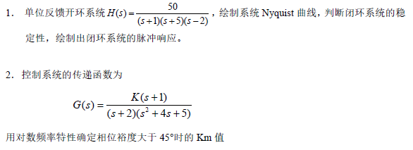
程序代码：
%实验4.1
clc;clear all;
s=tf('s');
H=50/(s+1)/(s+5)/(s-2);
figure(1);
nyquist(H)
G=feedback(H,1,-1)
if(isstable(G))%判断稳定性
disp("传递函数稳定")
else
disp("传递函数不稳定")
end
t=[0:0.1:800];%画出10s内阶跃响应
figure(2);
impulse(G,t)
%实验4.2
clc;clear all;
s=tf('s');
Px=50;%设定一个上界裕度
for K=30:0.01:50%根据幅频特性确定K的大致范围
Gs=K*(s+1)/(s+2)/(s^2+4*s+5);
[Gm,Pm,Wcg,Wcp] = margin(Gs);%margin函数获得此时裕度
if (abs(Pm-45)<abs(Px-45))&&(Pm>45)%差分代替导数
Kx=K;
Px=Pm;
end
end
实验结果：
1.奈奎斯特图如下：
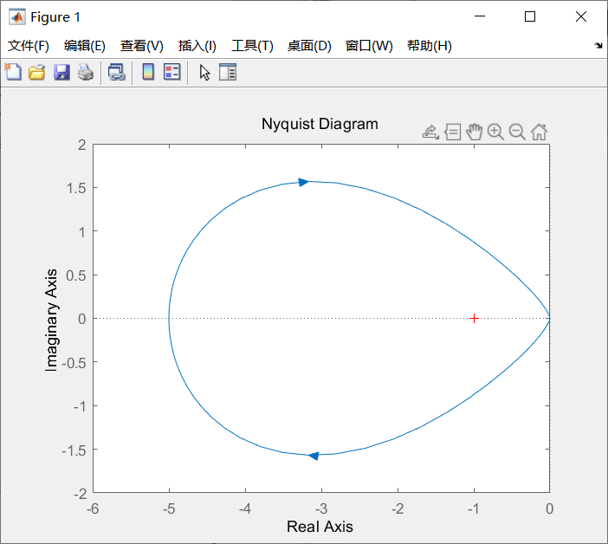
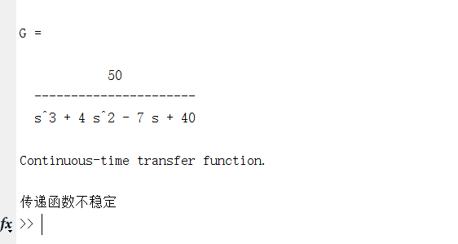
10s内脉冲响应如下：
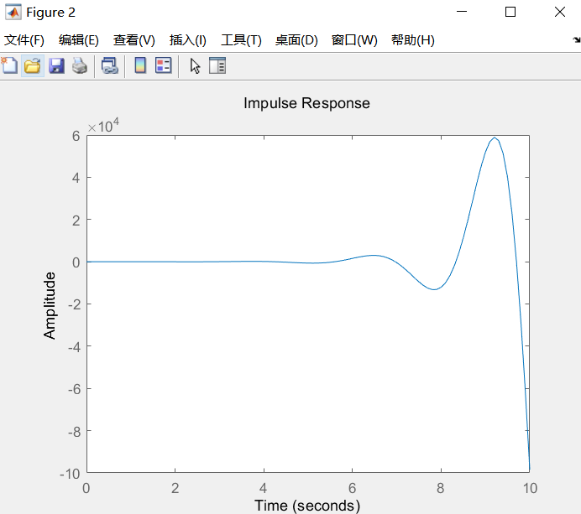
- 通过数值计算方法，求得此时Km = 43.6800（相位裕度Pm = 45.0042）
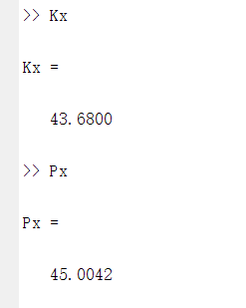
实验内容5
实验目的：熟悉 MATLAB 中离散系统的分析方法，掌握用 MATLAB 进行离散系统分析与设计。
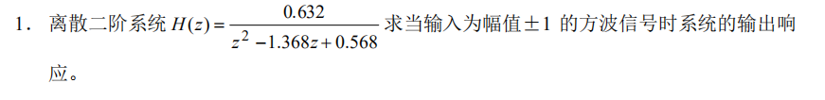
程序代码：
%实验5
clc;clear all;
N=100;
b=0.632;
a=[1 -1.368 0.568];
t=0:0.1:6;%持续时间6s，采样周期0.1s
x=square(pi*t);%生成方波
y=dlsim(b,a,x);%离散系统响应
stem(t,x,'red')
hold on;
stem(t,y,'blue')
stem(t,y)
实验结果：
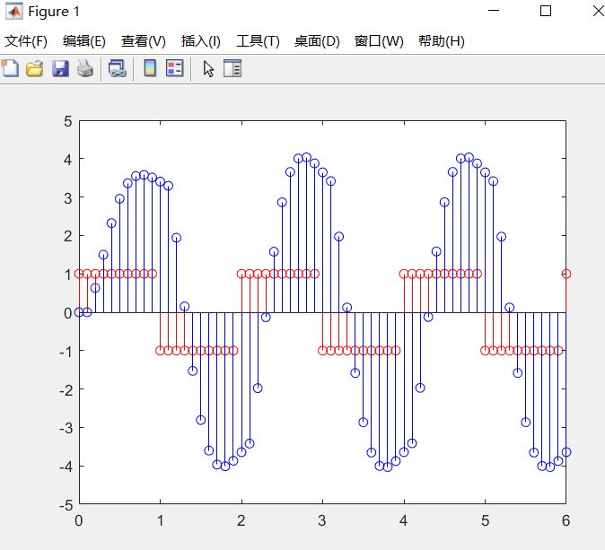
红色为输入方波，蓝色为输出响应波形，周期为2s，持续时间为6s,采样周期为0.1s。

实验内容6
实验目的：熟悉 MATLAB 中状态空间系统的分析方法，掌握用 MATLAB 进行状态空间系统分析与设计。
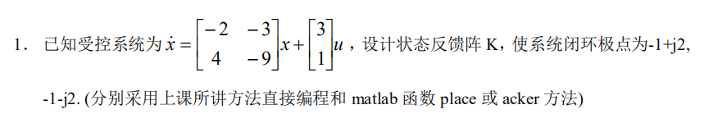
程序代码：
%实验6.1
clc;clear all;
A=[-2 ,-3 ; 4 ,-9];
b=[3 ; 1];
p=[-1+2i;-1-2i];
rankMc=rank(ctrb(A,b)) %判断是否可控
%直接法
x1=poly(A); %系统特征多项式系数
x2=poly(diag(p)); %目标特征多项式系数
T=ctrb(A,b)*[x1(2) 1 ; 1 0];
Kc=[x2(3)-x1(3) x2(2)-x1(2)];
K=Kc*inv(T)
%MATLAB函数法
K=acker(A,b,p)
实验结果：
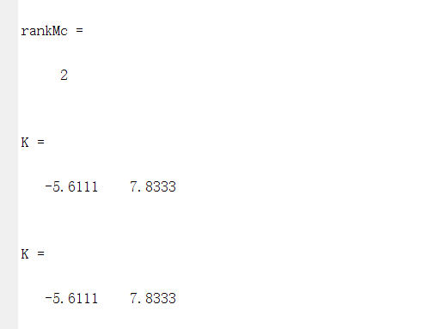
两种方法得到的反馈矩阵K一致

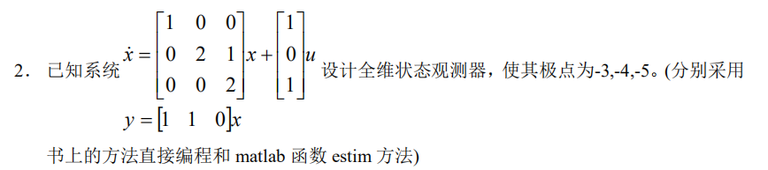
程序代码：
%实验6.2
clc;clear all;
A=[1, 0 ,0 ; 0, 2, 1 ; 0 ,0 ,2];
b=[1 ; 0 ; 1];
c=[1 1 0];
d=0;
sys=ss(A,b,c,d);
p=[-3 ; -4 ; -5];
a1=A';
b1=c';
rankMo=rank(obsv(A,c)) %判断是否可观
%直接法
x1=poly(A); %系统特征多项式系数
x2=poly(diag([-3,-4,-5])); %目标特征多项式系数
T=inv([x1(3) x1(2) 1 ; x1(2) 1 0 ; 1 0 0]*obsv(A,c));%求出T逆
h=T*[x2(4)-x1(4) ; x2(3)-x1(3) ; x2(2)-x1(2)];%状态观测增益向量
A_HC=A-h*c
B_HD=b-h*d
H=h
%函数法
K=acker(a1,b1,p); %增益矩阵
est=estim(sys,K')
实验结果：
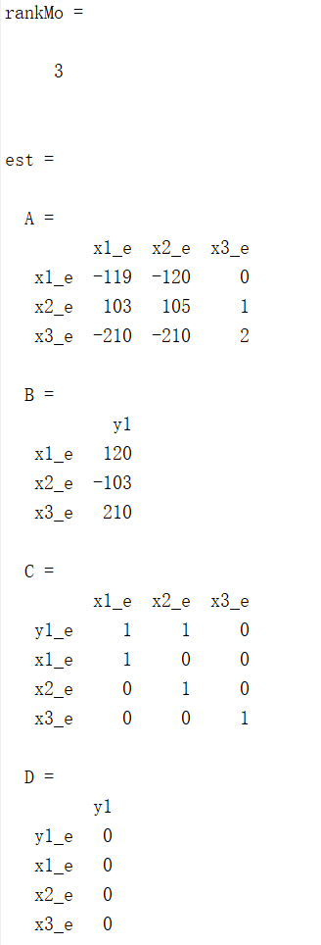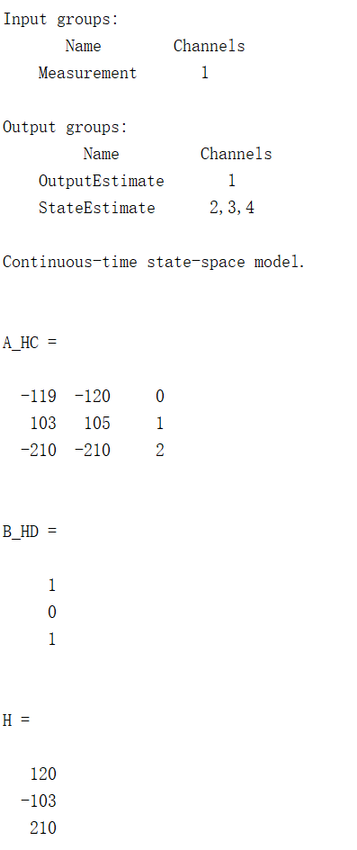
两种方法得到的全维状态观测器一致（estim函数输出结果中A对应A-HC，B对应H）

